Конспект НОД
в средней группе «Откуда хлеб
на стол пришел»
/ краеведение/

Подготовила и провела: Н.А.Толкунова

Ноябрь 2018 год.

Цель: Формирование у детей представлений о выращивании зерновых культур, обогащать знания о хлебе и его изготовлении.
Обучающие задачи:
Познакомить детей с процессом выращивания пшеницы.
Закрепить знания о видах зерна, хлеба (словообразование).
Закрепить названия профессий людей, производящих хлеб.
Развивающие задачи:
Развивать любознательность детей, стремление к исследовательской деятельности.
Способствовать формированию логического мышления, развитию речи.
Воспитательные задачи:
Воспитывать у детей бережное отношение и уважение к хлебу, уважение к труду людей, выращивающих хлеб.
Интегрируемые образовательные области:
«Познание», «Социально-коммуникативное развитие», «Речевое развитие.
Предварительная работа: рассматривание иллюстраций и изображений сельскохозяйственных работ по выращиванию хлеба, чтение художественной литературы. Заучивание пословиц и поговорок о хлебе, отгадывание загадок, разучивание физминутки «Сеют в поле зерна», пальчиковой гимнастики «Замешаем тесто». Игра в дидактические игры:"Разложи по порядку", "Один много", "Назови ласково"; сюжетно-ролевые игры: "Пекарня", "Магазин","Ярмарка".Работа с дидактическим материалом. Изготовление аппликации «Колос». Привлечение родителей к сочинению и оформлению сказок о хлебе совместно с детьми.
Оборудование: картинки по теме «От зерна до булки», муляжи хлебобулочных изделий, хлебопечка, полотенце, нож, мука, вода, соль, сахар, дрожжи.
Методические приемы: сюрпризный момент, приветствие, чтение стихотворения, вопросы, загадки.
Виды деятельности: игровая, коммуникативная.
Форма организации: коллективная.

Ход занятия:
1. Организационный момент.
Воспитатель загадывает детям загадку о хлебе:
«Отгадать легко и быстро:
Мягкий, пышный и душистый,
Он и черный, он и белый,
А бывает подгорелый.
Без него плохой обед.
Вкусней его на свете нет.»
Дети: «Хлеб»
В.: «Ребята, что вы сегодня ели на завтрак?»
Д.: «Молочная каша, булка, чай.»
В,: «А вчера?»
Д.: «Омлет, булка с маслом, кофе.»
В.: «А что было на обед?»
Д.: «Борщ, вермишель с котлетой, сок, хлеб.»
В.: «Ребята, меню всё время меняется, а какой продукт постоянно на столе и утром и вечером?
Д.: «Хлеб.»
В.: «Правильно, каждый день у нас на столе и в детском саду и дома хлеб. Ребята, а вы любите хлеб? Какой хлеб вы любите?»
Д.: «Белый, булки с изюмом, мягкий.»
В.: «Давайте с вами подумаем и назовём много слов, каким бывает хлеб?»
Д.: «Вкусный, мягкий, чёрствый, белый, горячий, свежий, ароматный, аппетитный.»
В.: «Хлеб бывает разный, но он обязательно вкусный и полезный. Ребята, а кто знает, откуда к нам хлеб пришёл?»
Д.: «Мама купила в магазине.»
В.: «А, как он в магазин попал, хотите расскажу?»
2. Презентация «Истории появления хлеба». Воспитатель рассказывает о хлебе, используя наглядно- тематические картинки. «Весной трактористы распахивают поля, сажают зерна ржи, пшеницы с помощью специальных машин – сеялок. Летом ярко светит солнышко, льет дождик, из зернышка появляется росточек и превращается в колос. Осенью комбаньер срезает колоски и обмолачивает их, отделяя зерна от колосков. Шофер везет зерно на мельницу. Мельник перемалывает зерно в муку. Шофер отвозит муку в пекарню. Пекарь из муки замешивает тесто, помещает его в печку. Получается хлеб. Шофер отвозит хлеб в магазин.»
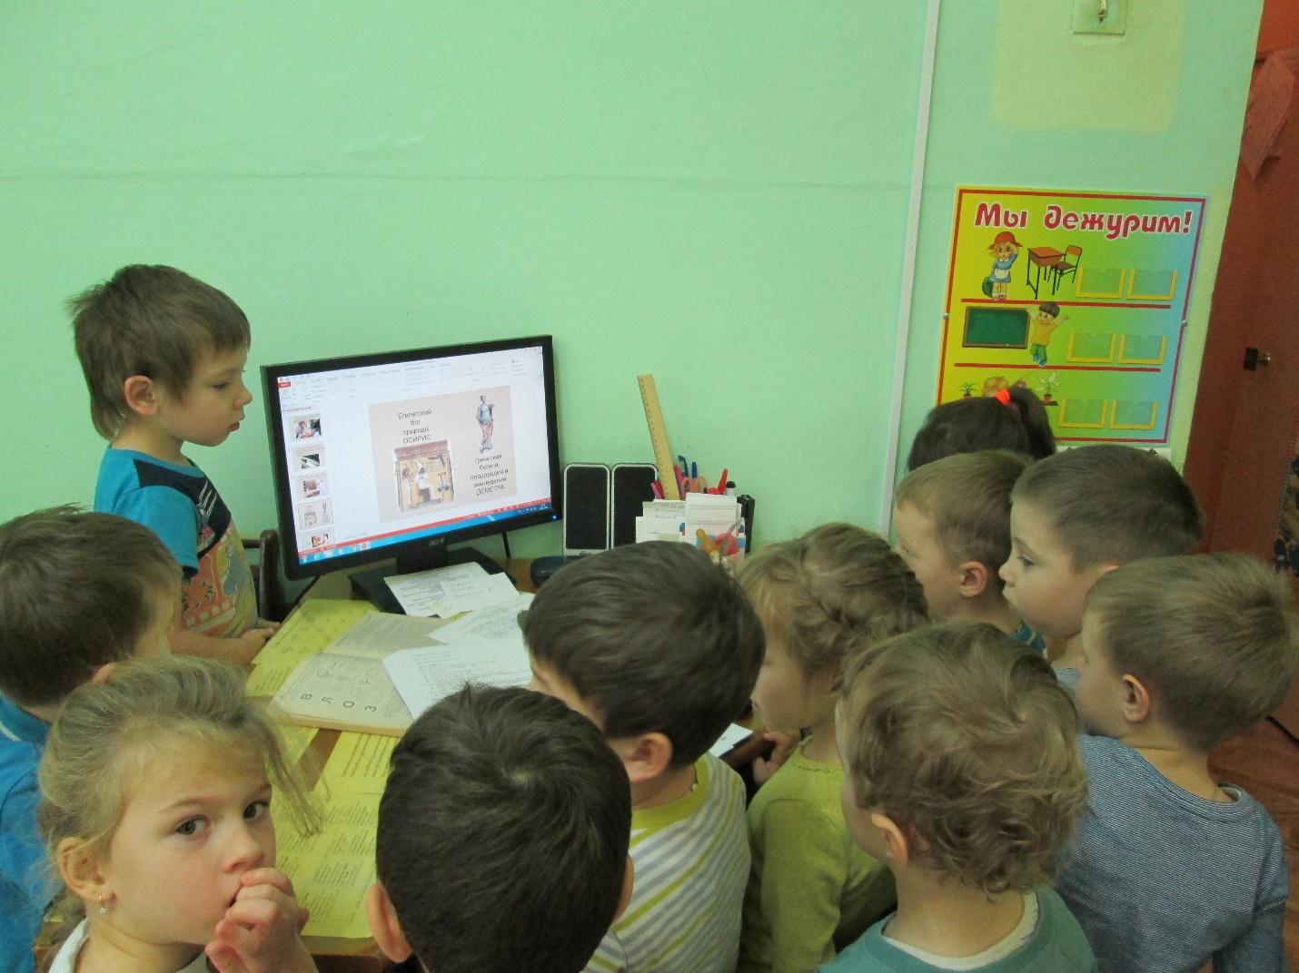
3. В.: «Ребята, а давайте тоже посеем зерна».
Физминутка «Сеют в поле зерна».
Сеют в поле зерна (Садятся на корточки, изображают посев зерен с помощью пальцев.)
Раннею весною.
А над ними светит (Поднимают руки вверх, наклоняются влево (вправо).)
Солнышко родное. На ветру веселом (Разводят руки в стороны.)
Зашумят колосья.
Будет урожайной
Наша осень. (Встают, соединяют руки в «шар».)
И зерно в амбары
Потечет рекою. (Показывают «ручеек» с помощью рук.)
И его машины
Сделают мукою. (Трут ладошки друг о друга.)
На заводе пекарь
Хлеб спечет с любовью, («Месят» тесто руками.)
Скажет он ребятам:
Кушай на здоровье. (Повторяют слова за воспитателем)
4. Беседа
В: «Дети, что можно приготовить из теста?»
Д: «Печенье, булочки, сушки и тд.»
В.: «А как можно все эти изделия назвать одним словом?»
Д.: «Хлебные продукты.»
В.: «Ребята, из чего замешивают тесто?»
Д.: «Из муки, воды.»
В.: «Из чего получают муку?»
Д.: «Перетирают зерно на мельнице.»
В.: «Ребята, из пшеницы какие обмолотим зерна?»
Д.: «Пшеничные.»
В.: «А из пшеничных зерен, какая мука получится?»
Д.: «Пшеничная.»
В.: «А хлеб из муки какой?»
Д.: «Пшеничный.»
Воспитатель достает коробку с хлебопечкой, оформленной в виде посылки.
В.: «Ребята, нам пришла посылка от пекаря. Интересно, что же он нам прислал. Это чудо печка – под названьем хлебопечка. И мешает и печет, хлеб душистый нам дает. А давайте сами хлеб испечем. Посмотрим все ли необходимые ингредиенты у нас есть для приготовления теста.»
Д.: «Да. Мука, вода, соль, масло, дрожжи.»
В.: «Все положим в хлебопечку, пусть мешает, муку в тесто превращает.
Будет хлебушек душистый, ароматный, золотистый.
Испеку его в печи, будут деткам калачи
Пышные, румяные, пшеничные, овсяные.»
(закладываем выше перечисленные продукты)
5. Пальчиковая игра.
Замешаем тесто, (Выпалняем движения в соответствии с текстом)
А тесту в миске тесно.
Тесто выпало на стол,
Тесто шлепнулось на стол,
Тесто убежало.
Начинай сначало.
В.: «Ребята, пока тесто наше настаивается, мы свами немного поиграем.»
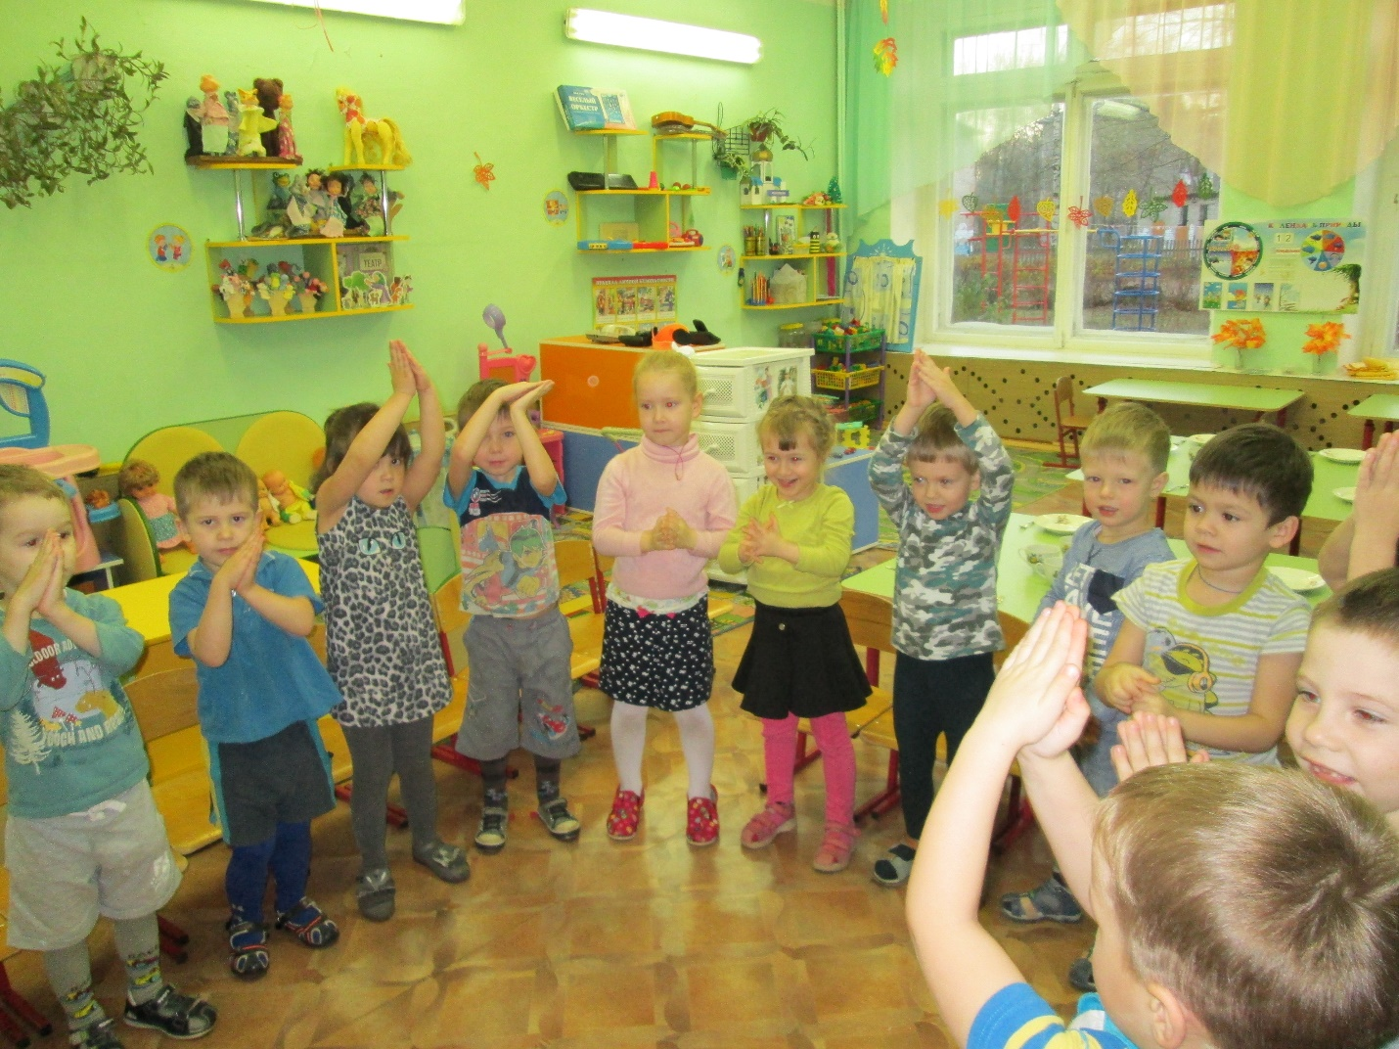
6. Игра «Разложи правильно»
Воспитатель выносит одно блюдо с муляжами хлебных продуктов, овощей, фруктов, другое пустое. Предлагает детям выбрать хлебные продукты, положив их в пустое блюдо.
В.: «Дети, а теперь ласково назовем хлебные продукты. Например: Баранка-бараночка.»
Дети отвечают.
В.: «Молодцы ребята, о хлебушке нужно говорить ласково, его нужно беречь, уважать. Как вы думаете почему?»
Дети отвечают.
В.: «Правильно, ведь, сколько людей растило хлеб. Сколько труда было приложено, чтобы у людей в доме был хлеб. Поэтому и отношение к нему должно быть бережное. А пока наш хлеб печется, мы с вами пойдем погуляем.»
.

